**职工查体预约流程**

第一步：微信登陆“西安交大二附院健康管理部”公众号,点击左下角“健康体检—体检预约”。

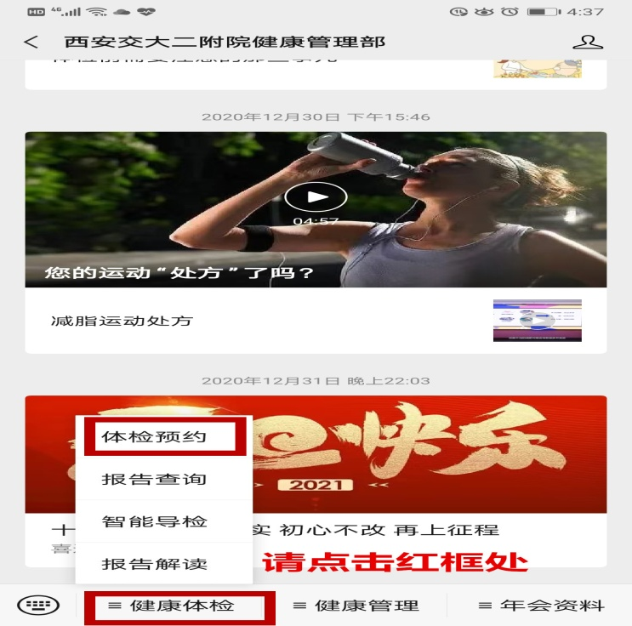

第二步：进入“健康管理部”公众号首页，点击“团队体检”。

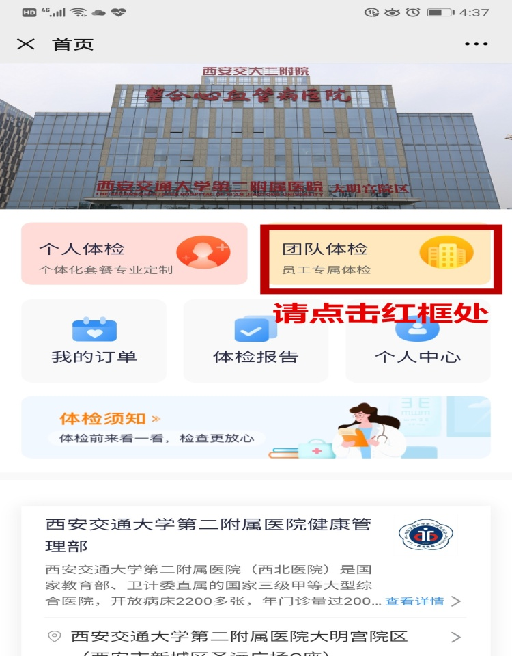

第三步：登录系统，输入手机号和验证码，进行线上登录。

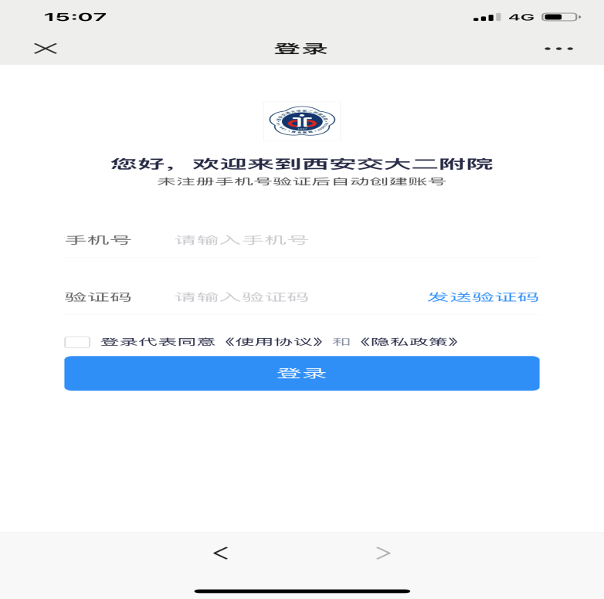

第四步：进入“员工信息完善”，核对个人信息，点击“完成”。

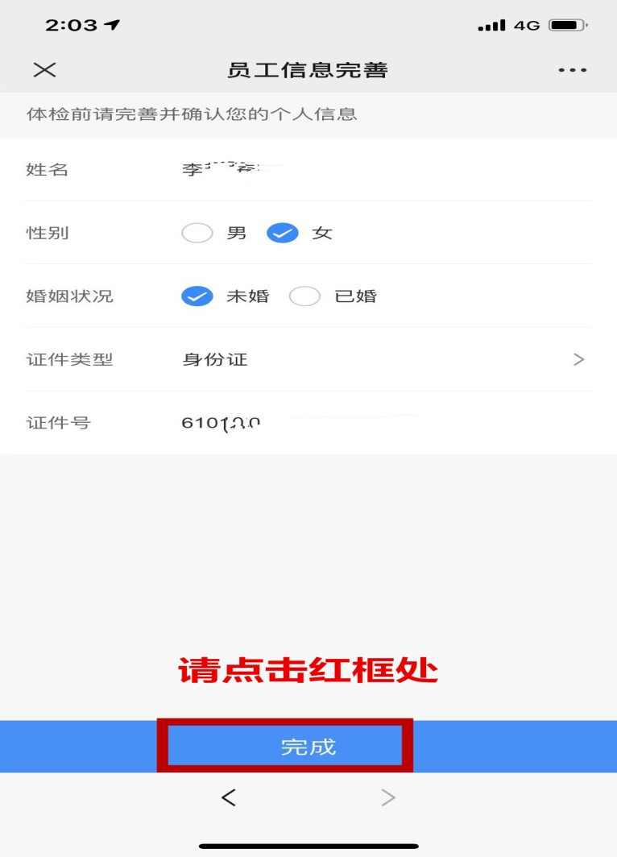

第五步：在“首页”页面，点击“体检预约”。

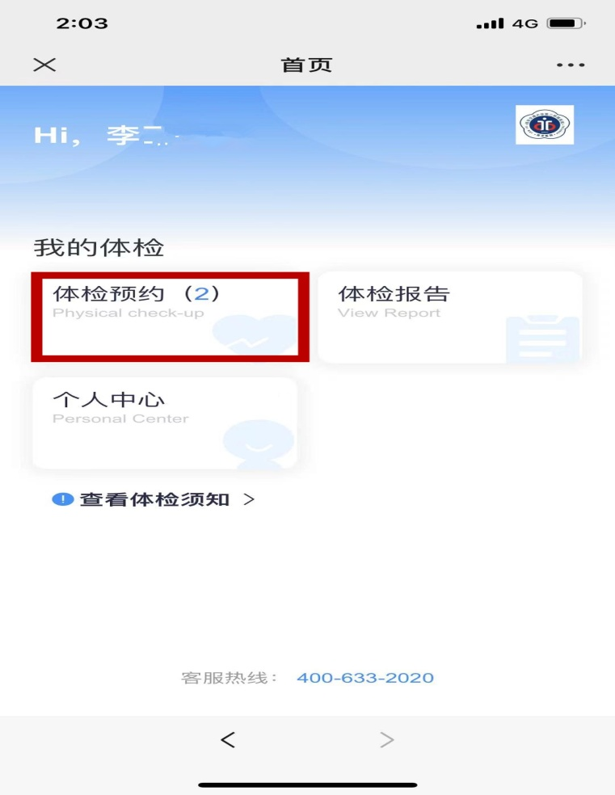

第六步：进入“体检预约”，查看个人信息，点击“体检权益套餐”

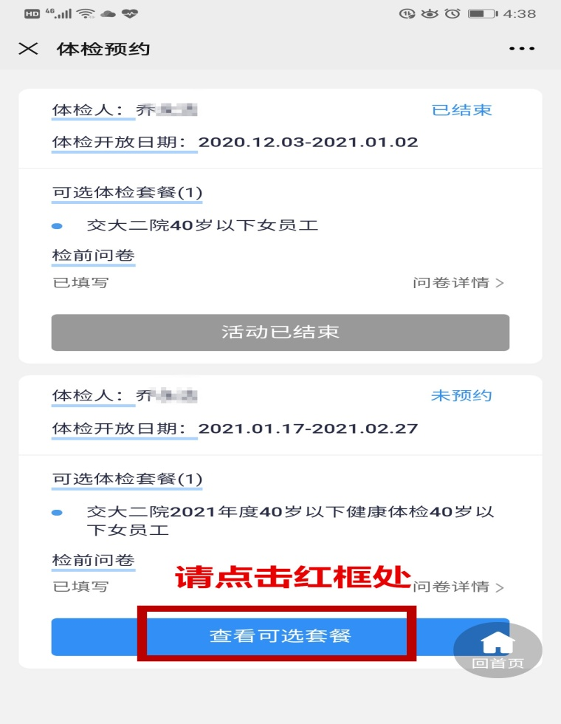

第七步：进入“我的体检”，核对体检信息无误后，点击“前往预约”。

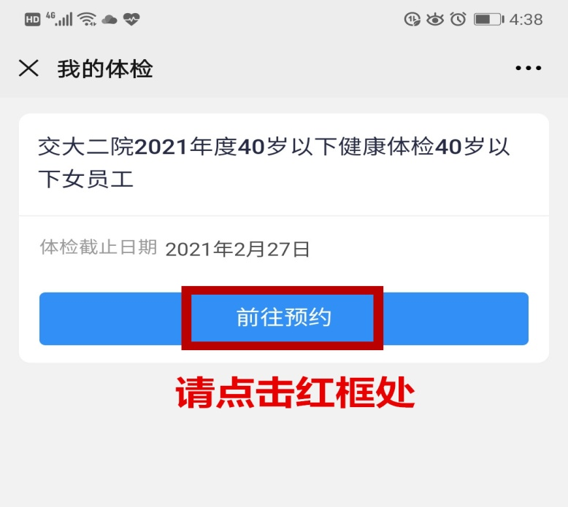

第八步：在商品详情页面查看检查项明细，点击“下一步”。

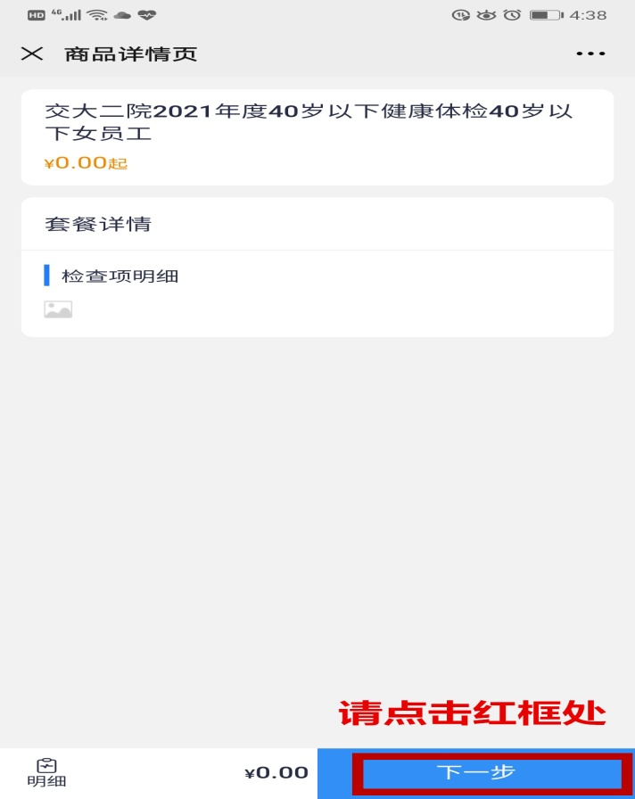

第九步：在“商品详情页”，点击“体检报告授权并预约”，完成电子版体检报告授权。

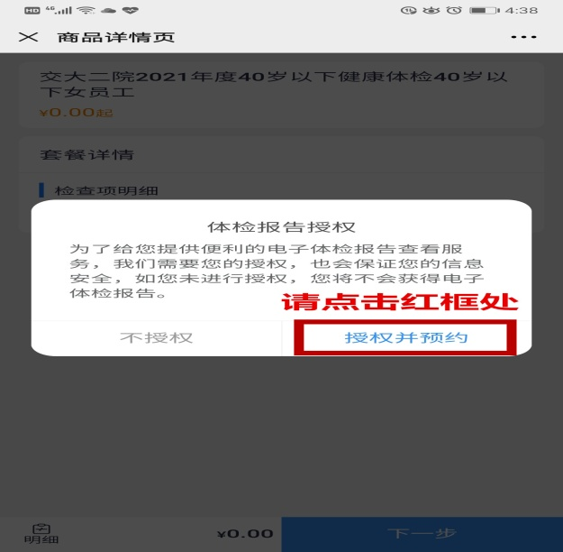

第十步：在“订单详情”页面，点击“请选择日期”，选择预约时间后，点击“立即预约”。

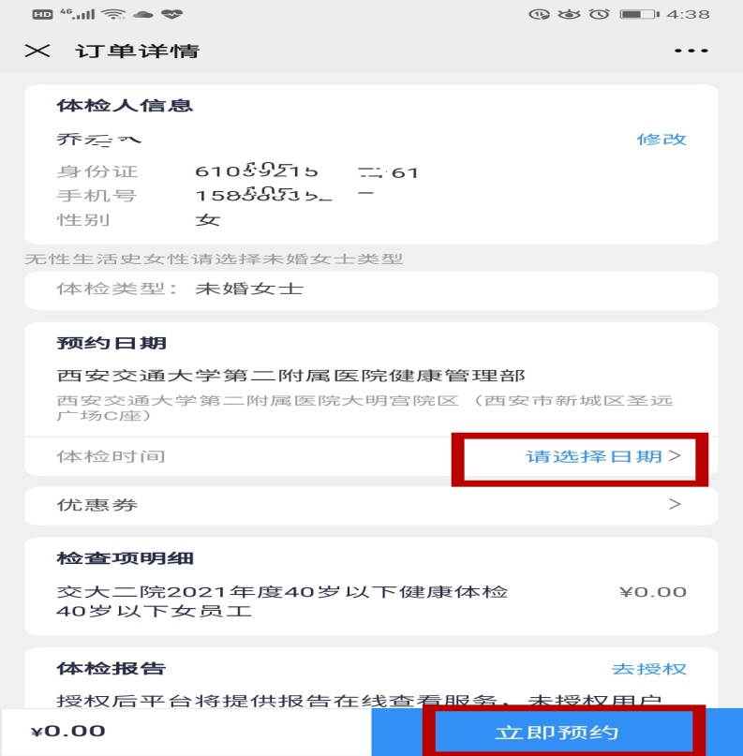

第十一步：完成体检预约流程。

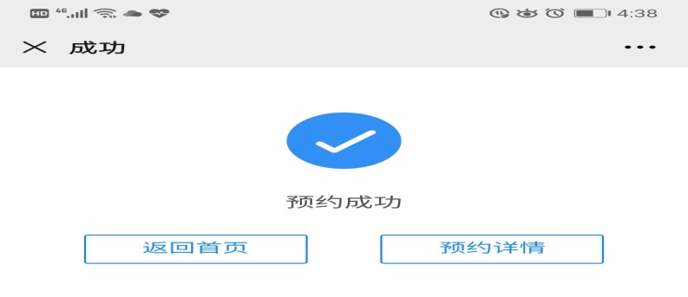

健康管理部